**PDF格式的证照模版证照制作管理工具的设计和实现**

**系统管理员：**

功能一：删改查所有的客户

会列一个用户表中从提取所有用户的名字，行政单位，注册时间（年/月/日），用户角色，注册电话，注册人，注册邮箱 放入一个表格中，然后可以进行DCU操作，查看的时候可以进行模糊查询，分页显示。（显示管理员的资料但是不能进行修改 显示为不可修改），不能删除系统管理员，如果要删除行政管理员的话，需要把该公司旗下的所有模版制作人员和数据注入员还有所有表中有关该公司的资料都要删除。如果删除模版制作人员和数据注入人员的时候，需要在表中增加相关的人数。

功能二：修改各个用户的角色

例如，系统管理员可以把一个模版制作人员修改成数据注入员。但是不能修改系统管理员本身，也不能修改成行政管理员。暂时只能改这两个角色之间的转换。

功能三：审核新用户的资料，必须进过审核才能成为用户。

新用户从新建公司页面中，填写相关的表单后（表单包括填写用户的名字，选择行政单位和用户角色，填写该用户注册电话，注册人名字，注册邮箱，注册人的身份证。如果选择的该公司旗下已经没有注册名额的话，无法注册新成员。 如果新建的是行政管理人员的话需要选择新建该公司旗下的模版制作人员和数据注入人员的数量 默认一个以上，两个以上需要缴费？），提交到系统管理员的页面。

功能四：审核各种功能人员的数量增删，如果资料核查成功后，便有按钮直接生成用户相关的用户，如果失败则直接退回，并有短信或者邮箱通知申请人。（这里应该是需要使用到工作流）。

功能五：管理全部公司所有的所有模版。可以对模版进行基本的删查操作。（CKFinder的功能查看删除）

功能六：查看当前系统管理员的一些详细资料，当前用户的名字，所属的行政单位，用户角色，注册电话，注册邮箱，注册人名字和身份证，创建日期，并可以对资料进行修改，例如可以修改注册电话，注册邮箱，注册人名字和身份证。

功能七：审核行政管理人员的人员数量（包括模版制作人员和数据注入员）的申请，得到申请后，经核查，如果通过便成功增加，如果不可以的话便退回，并提示相关的行政管理人员。

**模版制作员：**

功能一：制作模版(编辑模版 核心)

功能二：申请制作模版次数，和特别的元素(直接向系统管理员申请)，会有相关的页面中可以提供用户输入选择，会首先现实相关的的基本元素，然后还有让用户自主添加的所需要的独特元素。

功能三：显示当前模版制作人员的一些详细资料，显示当前的用户名字，所属的行政单位，用户角色，注册电话，注册邮箱，注册人名字和身份证，创建日期，并可以对以下资料进行修改，注册电话，注册邮箱，注册人名字和身份证。

功能四：可以直接上传已经完成的模版，但是需要加入模版里面的元素名字，才得以让数据注入员进行数据的注入。

**数据注入员：**

功能一：选择所需要的公司内的模版（本公司里面曾经建过的模版），使用excel（需要从页面的表单中选择注入数据在excel表里面的行列区间，然后选择完毕后再进行一键生成）或者手动添加导入数据，并导入模版，生成相关的产品。如果是使用手动注入的话，会有一个网页的表格（根据用户所需要的模版里面所拥有的一些元素显示相关的表格）让用户去填写。

功能二：显示当前数据注入员的一些详细资料，显示当前的用户名字，所属的行政单位，用户角色，注册电话，注册邮箱，注册人名字和身份证，创建日期，并可以对以下资料进行修改，注册电话，注册邮箱，注册人名字和身份证。

**行政单位管理员：**

解释角色：这是一个处于系统管理员之下的一个角色，而管理模版制作人员和数据注入员的一个角色，他们是由行政单位进行划分。

功能一：（这里与系统管理员的功能七是有连接的）向系统管理员申请当下行政单位模版制作员和数据注入员的数量和用户。如果该公司需要增加模版制作人员或者数据注入人员的时候，该行政管理人员是需要向系统管理人员提出请求，然后系统管理人员审核增加后，该公司就可以多申请相关数量的模版制作人员和数据注入人员。

功能三：管理本公司里面的所有模版（管理只能够查看和删除，并不能够添加任何的模版。）

功能四：显示当前行政管理员的一些详细资料，显示当前的用户名字，所属的行政单位，用户角色，注册电话，注册邮箱，注册人名字和身份证，创建日期，并且可以对以下资料进行修改，注册电话，注册邮箱，注册人名字和身份证。

**新建客户：该功能会出现在一开始的登录界面中。有分开是注册新政管理员或者新建数据注入员和模版制作员。**

功能一：新建行政单位管理员，这里只需要用户填写该公司的名字，申请人的登录账号，登录密码，用户邮箱，注册电话，还有申请人的名字和身份证。

功能二：新建数据注入员或者模版制作员。点击进去后，需要需要输入该公司的ID输入完成，如果咩有该公司，提示错误，重新回到主页面；如果有该公司，用户首先选择需要新建的角色，系统会根据数量给予提示，如果该公司的数据注入员以经为0，则不显数据注入员的选项；如果有，选择后，点击下一步，便开始详细资料的填写，大部分资料为必填，填写申请人的登录账号，登录密码，用户邮箱，注册电话，还有申请人的名字和身份证。填写后，直接提交就能够创建成功，这里的创建不需要系统管理员审查。

数据表:

**完成**

用户表（User）：

|  |  |  |  |
| --- | --- | --- | --- |
| 属性名字 | 长度 | 键 | 备注 |
| adminNo | varchar(15) | Primarykey | 用户的登录账号 |
| adminPw | varchar(16) | Not null | 用户的登录密码 |
| adminEmail | varchar(30) | Not null | 用户注册的邮箱，用于忘记密码修改密码，还有一些系统通知 |
| adminPhone | varchar(11) | Null | 用户注册的手机，用于用户忘记密码是可以收到验证短信，或者收到一些系统通知。 |
| adminCom | varchar(40) | Not null | 用户当前的公司名字，方便分类其他用户 |
| adminComID | Varchar(10) | Not null | 用户的公司的ID，和模版使用次数表的comID是外键连接的。 |
| adminRole | int(1) | Not Null | 用于确定用户的角色，0是最大的系统管理人员，1是公司系统的管理人员，2是模版制作人员，3是数据注入员。 |
| createDate | date | Not null | 当前用户的新建时间，年月日。如果这个是行政单位管理人员，这个创建日期也是公司的创建日期。 |
| adminName | varchar(10) | Not null | 当前用户使用的负责人的名字。 |
| adminID | varchar(18) | Not null | 当前用户使用负责人的身份证号码。 |

模版表：(用于存放每个公司和用户相对应的模版，数据库只存图片的名字，然后使用拼接的方法从文件夹中提取到系统里使用)

|  |  |  |  |
| --- | --- | --- | --- |
| 属性名字 | 长度 | 键 | 备注 |
| modelNo | Varchar(5) | Primary key | 用于一个独立的主键列，根据数据库表名字起名。 |
| modelID | Varchar(10) | Not null | 每条模版数据的对应的id，然后使用数据库的自增 |
| modelName | Varchar(15) | Not null | 模版的名字，由用户自己定义，并且作为之后pdf的名字。这也是从文件夹中提取出来的重要依据 |
| creater | Varchar(15) | Not null | 用于方便现实，该模版的作者。 |
| createDate | Date | Not null | 上传这个模版的时候的时间， |

**完成**

模版使用次数表：（记录每个公司所可以使用的模版次数,次数不够的时候，行政管理人员需要向系统管理人员申请。）

|  |  |  |  |
| --- | --- | --- | --- |
| 属性名字 | 长度 | 键 | 备注 |
| modelTimesNo | Varchar(5) | Primary key | 用于独立的一个主键列，根据数据表名字起名。 |
| comID | Varchar(10) | Not null | 每个公司对应的公司ID |
| times | Varchar(2) | Not null | 记录公司还可以使用的模版次数 |

元素表：（用于记录每一个公司申请使用过的元素，以后该公司员工设计模版的时候还能继续显示使用）

|  |  |  |  |
| --- | --- | --- | --- |
| 属性名字 | 长度 | 键 | 备注 |
| elementNo | Varchar(3) | Primary key | 用于独立的一个主键列，根据数据表名字起名。 |
| elementID | Varchar(10) | Not null | 每个元素对应的ID |
| elementName | Varchar(10) | Not null | 每个元素对应的名字 |
| elementCom | Varchar(10) | Not null | 每个元素对应的公司ID和模版使用次数表的comID进行关联 |

角色图：

说明：这个系统中有一个系统管理人员，有若干个行政管理人员，但是每一个公司里面只能存在一个行政管理人员，如果是个人用户，也需要有一个行政管理用户，行政管理用户下面有一个以上的模版制作人员和数据注入人员。

逻辑：

**完成**

用户新建后，直接注入的sys_user表里面，然后显示使用login_flag判断，如果login_flag为1则是已经可以登录的账号，如果是login_flag则是需要系统管理员！系统管理员！系统管理员！进行审核，审核成功直接需改login_flag，如果审核失败，~~直接删除该条数据。~~修改del_flag，然后使该条数据失效。

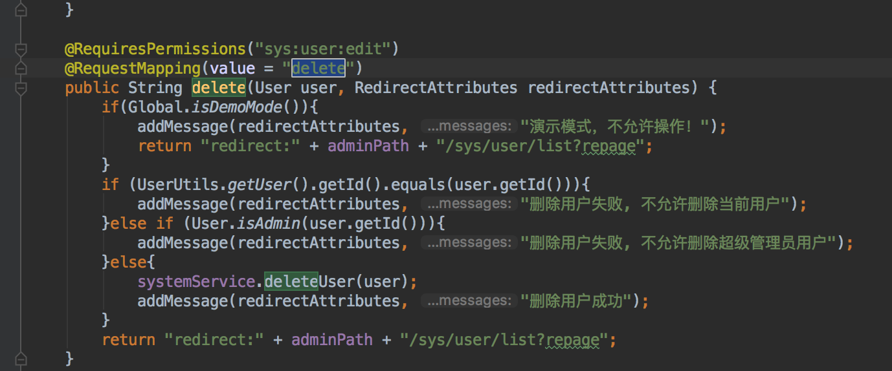

这里需要添加一个逻辑是在删除之前，必须提取到当前用户的邮箱，（判断邮箱是否为空，如果邮箱为必选项的话，前面的所有表单这一项必须为必填值，如果可以，可以添加手机的手机短信通知功能。）使用一下线程 必须要等邮件发出去了通知新建失败后，才能删除当前的新建用户。

注意这个系统的缓存非常重要，会出现连接池需要释放的问题，要把tomcat下的webapp部分东西删除，去释放内存。

逻辑：

模版元素查看，使用新建表，自动生成代码后，然后提供查看（普通用户）和删除（管理员们），然后还必须要有新建的功能（这里逻辑和新建用户的逻辑大致相同，新建完之后必须由管理员进行核查，核查通过的元素才能够到后面使用，不能通过的，直接删除，然后如果可以做到的话，发送邮件通知该公司管理员。）

所以这里有几个功能 查看（包括每个元素的具体信息） 删除 申请新建（普通用户和公司行政管理员） 审核（管理员）。

漏洞逻辑：未审核的用户的页面里面上面的查询部分暂时无法使用，需要修改底层sql，xml文件里面的内容。（已完成）

用户邮箱不能为空。（已完成）

功能需求：新增公司添加功能，添加的同时 需要在模版次数表，添加相关的行数据

还有就是设计模版次数添加的功能页面需要 调整逻辑，归属公司和公司负责人都是根据当前登录的用户获取出来后显示出来，所有可以改变的数据只有次数这一栏。公司负责任和归属公司是对应的！！